**Anexo 3**

**Plano Perimétrico y Memoria Descriptiva del TERRENO donde se ubica**

**EL INMUEBLE**

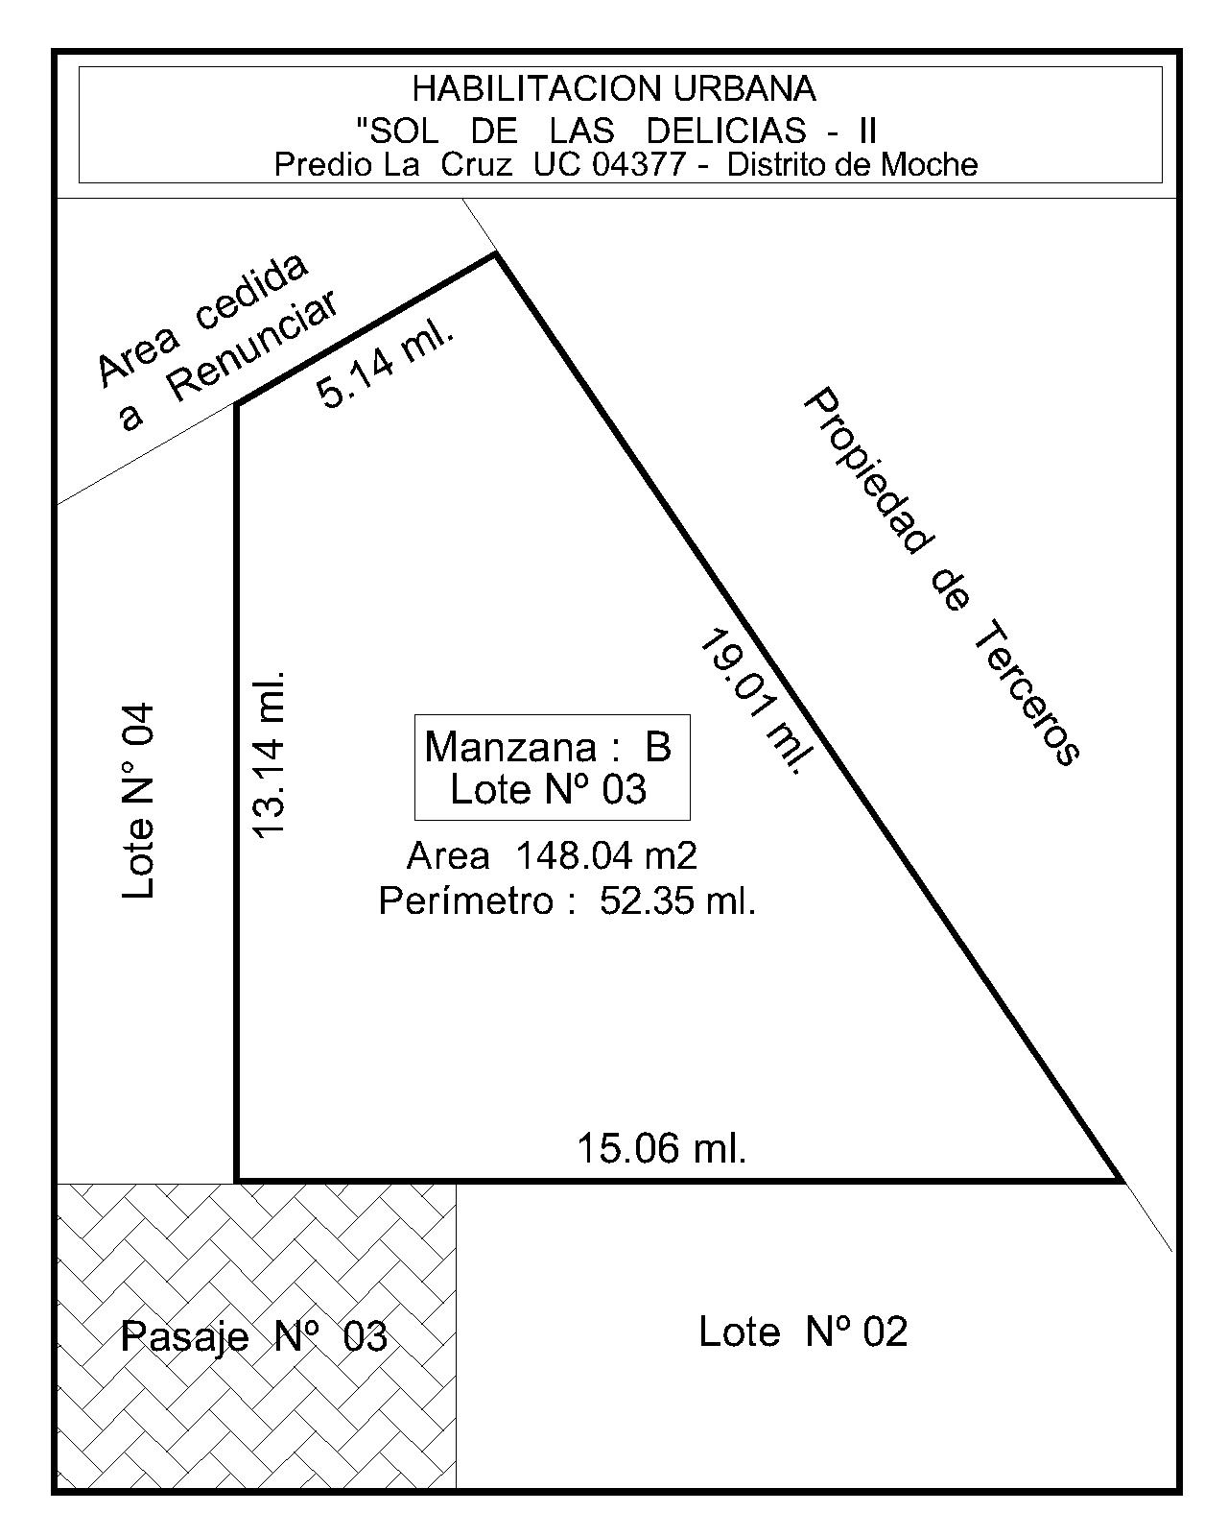

**MEMORIA DESCRIPTIVA DEL TERRENO**

Proyecto: Habilitación Urbana “Sol de Las Delicias II”

Ubicación:

**Departamento: LA LIBERTAD**

**Provincia: TRUJILLO**

**Distrito: MOCHE**

**Dirección: Predio La Cruz - UC 04377**

**Manzana “B” Lote Nº 03**

Área del Lote: **148.04 m2** (Ciento cuarenta y ocho punto cero cuatro metros cuadrados)

Perímetro: **52.35 ml** (Cincuenta y dos punto treinta y cinco metros lineales)

Linderos y Medidas Perimétricas:

**Por el Frente:** Con el Pasaje N° 03 y Lote N° 02 con 15.06 ml.

**Por la Derecha:** Con Propiedad de Terceros con 19.01 ml.

**Por la Izquierda:**  Con el Lote N° 04 con 13.14 ml.

**Por el Fondo:**  Con área cedida a renunciar con 5.14 ml.